**#Скачиваем Prometheus**

curl -LO https://github.com/prometheus/prometheus/releases/download/v2.26.0/prometheus-2.26.0.linux-amd64.tar.gz

mkdir prometheus

mv prometheus-2.26.0.li nux-amd64.tar.gz prometheus

**#Разархивируем**

tar -xvf prometheus-2.26.0.li nux-amd64.tar.gz

Удаляем архив

rm –i prometheus-2.26.0.li nux-amd64.tar. gz

**#Создадим пользователя из под которого будет работать прометеус**

useradd --no-create-home --shell /usr/sbin/nologin Prometheus

**#Создадим пользователя из под которого будет работать node-exporter**

Useradd --no-create-home --shell /bin/false node_exporter

**#Создадим директории для Prometheus**

mkdir {/etc/,/var/lib/}Prometheus

ls {/etc/,/var/lib/}Prometheus

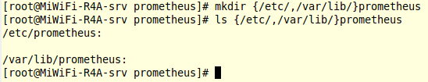

**#Скопируем утилиты prometheus и promtool в /usr/local/bin/**

cp -iv prometheus-2.26.0.linux-amd64 /prom{etheus,tool} /usr /local/bin/

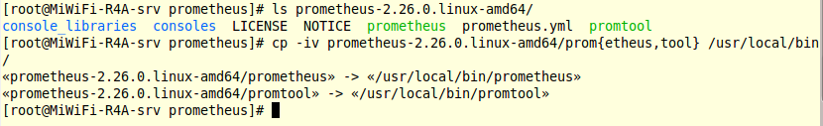

**#Скопируем директории для того чтобы передать права пользователя Prometheus и настроить его запуск**



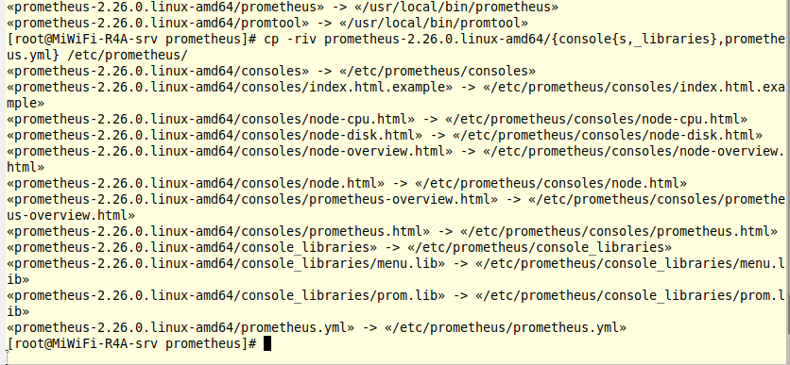

**#Передадим права пользователя для Prometheus**

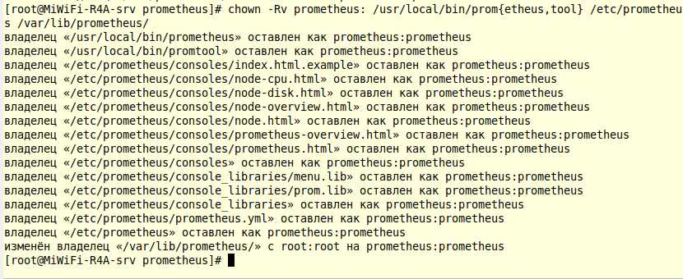

**#Проверим запуск Prometheus** (расшифровка команды: нужно выполнить команду от имени какого-то пользователя, пользователя Prometheus, используя путь до утилиты /usr/local/bin/Prometheus, которая будет выполняться, далее идут ключи конфигурационного файла и где он находится --config.file /etc/prometheus/prometheus.yml, где будет храниться база данных --storage.tsdb.path /var/lib/prometheus/, далее где находятся шаблоны в консоли --web.console.templates=/etc/prometheus/consoles, и где находятся библиотека этих самых консолей --web.console.libraries=/etc/prometheus/console_libraries)

sudo -u prometheus /usr/local/bin/prometheus --config.file /etc/prometheus/prometheus.yml --storage.tsdb.path /var/lib/prometheus/ --web.console.templates=/etc/prometheus/consoles --web.console.libraries=/etc/prometheus/console_libraries

**#Далее в браузер ip через порт 9090**

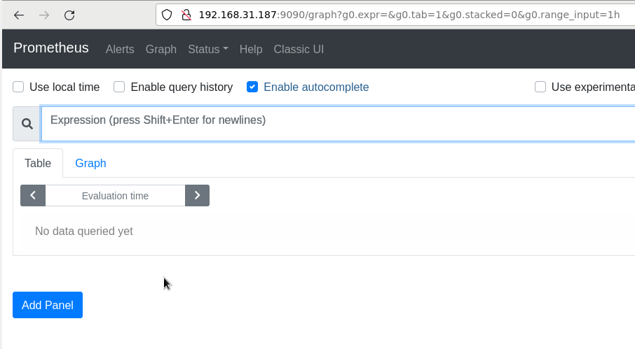

**#Создадим файл для запуска демона system prometheus.service**

vim /etc/systemd/system/prometheus.service

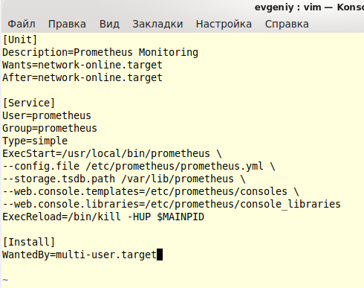

**#Запустим демон prometheus.service**

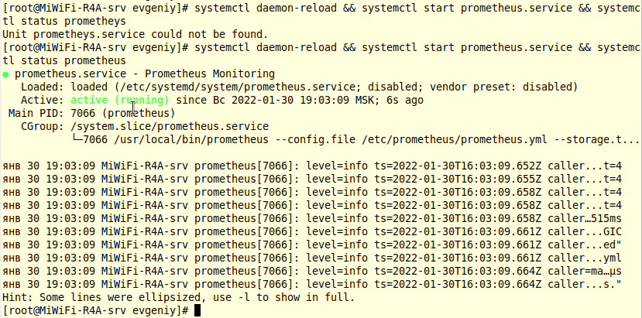

**#Скачиваем node_exporter** (модуль для prometheus, который позволяет собирать информацию о состоянии машин, агент программа для отслеживания состояния машин)

curl -LO [https://github.com/prometheus/node_exporter/releases/download/v1.1.2/node_exporter-1.1. 2.linux-amd64.tar.gz](https://github.com/prometheus/node_exporter/releases/download/v1.1.2/node_exporter-1.1.%202.linux-amd64.tar.gz)

**#Разархивируем**

tar -xvf node_exporter-1.1.2.linux-amd64.tar.gz

Удаляем архив

rm -rf node_exporter-1.1.2.linux-amd64.tar.gz

#Допишем в конфиг /etc/prometheus/prometheus.yml

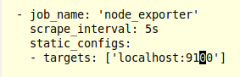



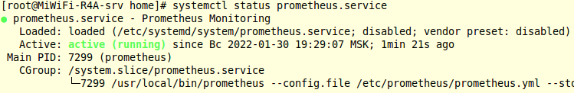

**# Устанавливаем node_exporter** 

**#Передаем права node_exporter одноименному пользователю**



**#Создадим юнит для node_exporter**



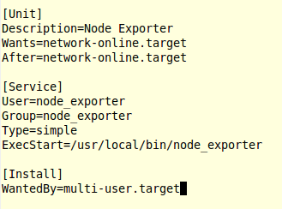

**#Перезапускаем все демоны и запускаем node_exporter**

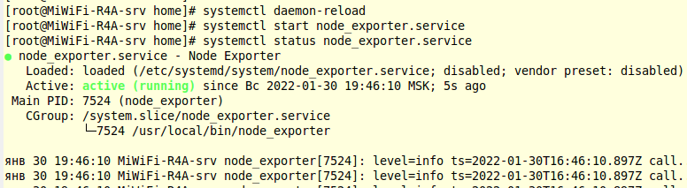

**#Если зайдем на хост 9100 node_exporter, то увидим метрики**

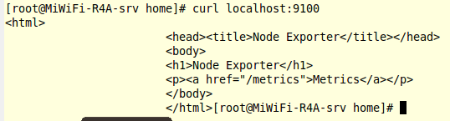

**#Проверим работу node_exporter и копируем запрос**

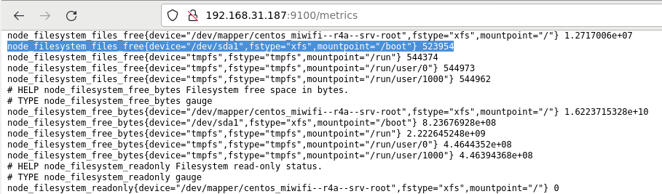

**#Вставляем в Prometheus и видим, что код запроса 523954 одинаковый**

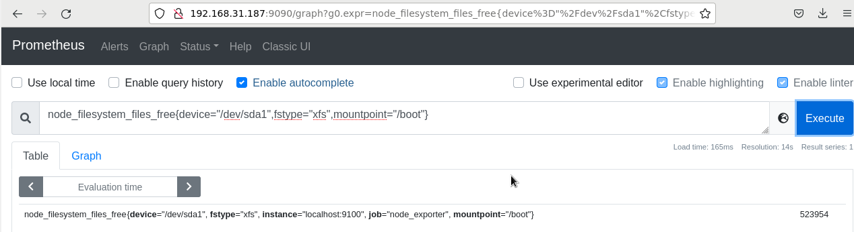

**#Сделаем настройку графаны (скачиваем)**

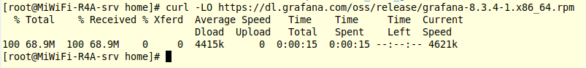

**#Устанавливаем скачанный пакет**



**#Перезапускаем все демоны и запускаем grafana-server**

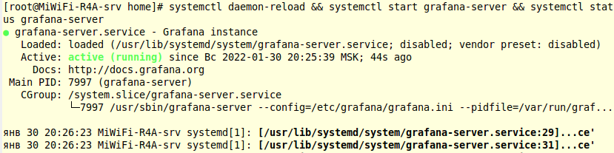

**#Заходим в grafana через браузер порт 3000**

Пользователь: admin

Пароль: admin

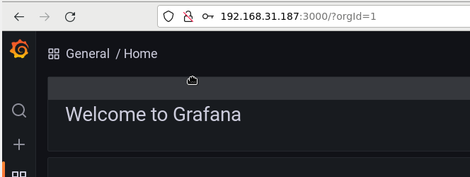

**#Прописываем в настройках Prometheus localhost:9090**

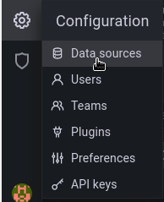

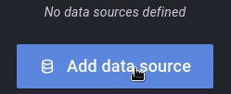 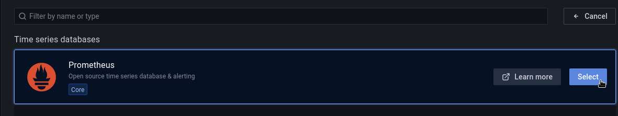 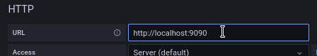 

**#Построим графики на prometheus на основе собранных метрик**

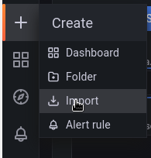

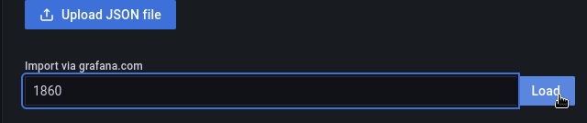

(или 11074)

